15 августа 2017 г.

Компания Sony получила премию EISA 2017 сразу в семи номинациях

Компания Sony была отмечена EISA (European Imaging and Sound Association, Европейской Ассоциации по Звуку и Изображению), крупнейшим в Европе объединением изданий по тематике мультимедиа, как производитель продукции, которая вдохновляет пользователей и расширяет возможности в таких сегментах рынка, как обработка изображений и домашние кинотеатры. В этом году компания Sony победила сразу в семи номинациях, установив новый рекорд. Такого количества наград за год не удавалось получить еще ни одной компании, в том числе и самой Sony.

Жюри EISA объединяет 53 профессиональных журнала из 25 стран. Это крупнейшая в мире экспертная комиссия в области потребительской электроники, которая более 35 лет отмечает наградами лучшие товары на рынке.

ЛУЧШАЯ ФОТОКАМЕРА 2017–2018 ГГ., ПО ВЕРСИИ EISA: Sony α9
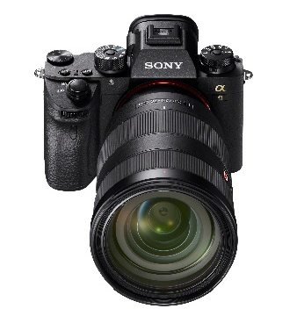

Sony α9 — революционная системная фотокамера, по многим показателям превосходящая своих конкурентов из сегмента цифровых зеркальных фотокамер. Благодаря инновационной конструкции полнокадровая матрица на 24,2 млн пикселей позволяет сделать до 20 кадров в секунду в полном разрешении без затемнения электронного видоискателя во время спуска затвора, а также обеспечивает полностью беззвучную съемку без вибрации с выдержками до 1/32 000 секунды. Новая сверхбыстрая система автофокуса с 693 точками фокусировки в фокальной плоскости охватывает 93 % площади изображения и гарантирует точную фокусировку даже на быстро движущихся объектах. 5-осевая система стабилизации изображения позволяет увеличить выдержку до 5,0 шагов. Процесс передискретизации и полнокадровое считывание информации без объединения пикселей обеспечивают непревзойденное качество видео в разрешении 4К.

ЛУЧШАЯ ПОЛУПРОФЕССИОНАЛЬНАЯ КОМПАКТНАЯ СИСТЕМНАЯ ФОТОКАМЕРА 2017–2018 ГГ., ПО ВЕРСИИ EISA: Sony α6500
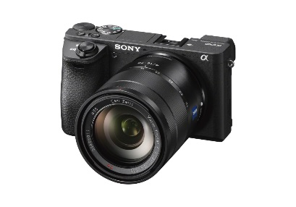
α6500 — компактная системная камера с профессиональными возможностями съемки. Модель α6500 обеспечивает великолепное качество фото и видео в разрешении 4K благодаря матрице Exmor CMOS APS-C на 24,2 млн пикселей, короткой выдержке и широкому выбору сменных объективов. 5-осевая система стабилизации совместима с объективами Sony с байонетом E, а также с объективами с байонетом А и адаптером. Система автофокуса с 425 точками фокусировки охватывает почти всю площадь изображения, а 3-дюймовый сенсорный дисплей с углом наклона позволяет выбирать область фокусировки одним касанием пальца. Камера поддерживает скорость съемки до 11 кадров в секунду при постоянной автофокусировке и съемку непрерывных серий до 269 снимков в буфер.

ЛУЧШАЯ КОМПАКТНАЯ ФОТОКАМЕРА 2017–2018 ГГ., ПО ВЕРСИИ EISA: Sony RX100 V
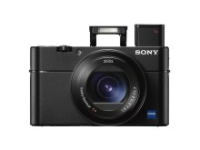
Sony RX100 V — это настоящий шедевр высоких технологий в компактном корпусе. Как и предшествующая модель линейки, Sony RX100 V обладает матрицей типа 1,0 и великолепным выдвижным электронным OLED-видоискателем. Новая матрица Exmor RS CMOS на 20,1 млн пикселей в сочетании с высокоскоростным процессором обработки изображений BIONZ X и новейшим LSI-чипом позволяет сократить время автофокусировки до 0,05 секунды и ускорить непрерывную съемку до 24 кадров в секунду с автоматической фокусировкой и экспозицией для движущихся объектов в каждом кадре. Помимо функции видеосъемки в разрешении 4К, камера RX100 V позволяет записывать замедленное видео с частотой до 1000 кадров в секунду, а также поддерживает бесшумную съемку и обладает многофункциональным настраиваемым кольцом управления.

ЛУЧШАЯ ФОТОКАМЕРА В КЛАССЕ «УЛЬТРАЗУМ» 2017–2018 ГГ., ПО ВЕРСИИ EISA: Sony RX10 III
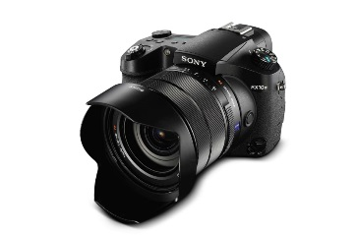
При весе всего 1095 г камера Sony RX10 III — превосходное и универсальное портативное устройство для фотографов, предпочитающих спортивные съемки, работу на природе и съемку животных. Потрясающий светосильный объектив ZEISS Vario-Sonnar T* 24–600 мм с относительным отверстием f/2,4-4 обеспечивает 25-кратное увеличение, большая матрица Exmor RS типа 1.0, сверхбыстрая система автофокусировки и технология стабилизации изображения Optical SteadyShot позволяют добиться высокой четкости изображения вне зависимости от дрожания камеры. Кроме того, RX10 III позволяет вести макросъемку на расстоянии всего 3 см от объектива, а бесшумный затвор не спугнет ни одно живое существо. Модель RX10 III отлично подходит не только для фотосъемки. Она позволяет снимать видео в разрешении 4К, в том числе, в замедленном режиме с частотой до 1000 кадров в секунду, что обеспечивает замедление в 40 раз.

ЛУЧШИЙ ОБЪЕКТИВ ДЛЯ КОМПАКТНЫХ СИСТЕМНЫХ ФОТОКАМЕР 2017–2018 ГГ., ПО ВЕРСИИ EISA: Sony FE 100mm F2.8 STF GM OSS

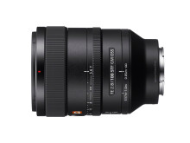

Помимо высокого разрешения, которым славится серия G Master, этот 100-миллиметровый дискретный телеобъектив оснащен оптикой STF (Smooth Trans Focus), которая создает великолепный эффект боке. Объектив был разработан специально для создания плавного и естественного эффекта боке без виньетирования. Кроме того, он имеет быструю, точную и бесшумную автофокусировку с приводом DDSSM и увеличением 0,25x. Встроенная система стабилизации изображения Optical SteadyShot минимизирует размытость изображения при долгой выдержке. Sony FE 100mm F2.8 STF GM OSS соответствует высоким стандартам серии G Master во всех отношениях.

ЛУЧШИЙ ОБЪЕКТИВ ДЛЯ ПРОФЕССИОНАЛЬНЫХ КОМПАКТНЫХ СИСТЕМНЫХ ФОТОКАМЕР 2017–2018 ГГ., ПО ВЕРСИИ EISA: Sony FE 70-200mm F2.8 GM OSS
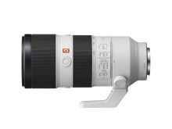
Sony FE 70-200mm F2.8 GM OSS — впечатляющий объектив, который подойдет для спортивной фотографии и съемки движущихся объектов с самых распространенных ракурсов. Он обеспечивает высокую резкость, которая почти не снижается к краям кадра. Резкость сохраняется по всему диапазону увеличения даже при использовании телеконвертеров. В новой модели используется плавающая система фокусировки, впервые в примененная в зум-объективе серии α. Благодаря этому минимальное фокусное расстояние составляет всего 0,96 м. 11 закругленных лепестков диафрагмы обеспечивают красивый эффект боке, а автофокусировка выполняется за считанные доли секунды, особенно в сочетании со сверхбыстрой камерой Sony α9. Кроме того, FE 70-200mm F2.8 GM OSS подходит для работы при любых погодных условиях.

ЛУЧШИЙ ТЕЛЕВИЗОР ДЛЯ ДОМАШНЕГО КИНОТЕАТРА 2017–2018 ГГ., ПО ВЕРСИИ EISA: Sony KD-65ZD9
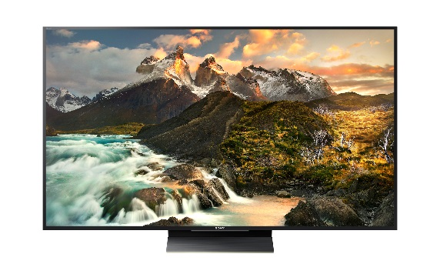
Флагман Sony с разрешением 4K обеспечивает максимальную реалистичность и поразительную точность цветопередачи, а также лучшую в своем классе контрастность изображения. Этот телевизор поддерживает все форматы видео высокого разрешения HDR, в том числе запланированное обновление Dolby Vision. Потрясающее качество изображения в форматах Ultra HD Blu-ray и 4K HDR даже при ярком освещении обеспечивается за счет 4K HDR процессора Sony X1™ Extreme и светодиодной подсветки Backlight Master Drive™. KD-65ZD9 — это телевизор премиум-класса для высококачественного просмотра контента дома, который в паре с домашним кинотеатром обеспечивает непревзойденное качество звука, изображения в формате 4K HDR, а также невероятную яркость, контрастность и цветопередачу.

О корпорации Sony
Sony Corporation — ведущий производитель аудио-, видео-, фотопродукции, игр, коммуникационных и информационных продуктов для потребительского и профессионального рынков. Благодаря своим прочным позициям в таких областях, как музыка, кино, компьютерные игры и интернет-бизнес, Sony имеет уникальные преимущества в отрасли электроники и развлечений и является одним из ее лидеров. К концу 2016 финансового года (по данным на 31 марта 2017 года) консолидированные ежегодные продажи Sony составили около 76 миллиардов долларов. Международный сайт Sony: http://www.sony.net/

За дополнительной информацией обращайтесь:
Серопегина Александра, менеджер по связям с общественностью
компании Sony Electronics в России
Тел: +7 (495) 258-76-67, доп. 1353
Alexandra.Seropegina@eu.sony.com

